

秘密★启用前【考试时间：】2019年1月17日14:10—15:50

高中2017级第三学期末教学质量测试

物理

本试卷分为试题卷和答题卡两部分，其中试题卷由第Ⅰ卷（选择题）和第Ⅱ卷（非选择题）组成，共6页；答题卡共2页。满分100分，考试时间100分钟。

**注意事项：**

1. 答题前，考生务必将自己的学校、班级、姓名用0.5毫米黑色签字笔填写清楚，同时用2B铅笔将考号准确填涂在“准考证号”栏目内。

2. 选择题使用2B铅笔填涂在答题卡对应题目标号的位置上，如需改动，用橡皮擦擦干净后再选涂其它答案；非选择题用0.5毫米黑色签字笔书写在答题卡的对应框内，超出答题区域书写的答案无效；在草稿纸、试题卷上答题无效。

3. 考试结束后将答题卡收回。

第Ⅰ卷（选择题，共54分）

一．本大题12小题，每小题3分，共36分．在每小题给出的四个选项中只有一个是正确的．

1．在地面附近有一高速飞行的宇宙飞行器，地面上的人和宇宙飞行器中的宇航员观察到的现象，正确的是

A．地面上的人观察到宇宙飞行器变短了

B．地面上的人观察到宇宙飞行器变长了

C．宇航员观察到宇宙飞行器内的时钟变慢了

D．宇航员观察到宇宙飞行器内的时钟变快了

2．蜘蛛捕食是依靠昆虫落在丝网上引起的振动准确判断昆虫的方位。已知丝网固有频率*f*0，某昆虫掉落在丝网上挣扎时振动频率为*f*，则该昆虫落在丝网上时

A．*f*增大，则丝网振幅增大B．*f*减小，则丝网振幅减小

C．昆虫引起丝网振动的频率为*f*0D．丝网和昆虫挣扎振动周期相同

3．如图所示，在*xOy*坐标系内，三根相互平行的通电直导线*P*、*Q*、*R*分别位于正三角形的三个顶点，都通有方向垂直*xOy*坐标平面向里、大小相等的电流，则导线*R*受到的安培力的方向是

*P*

*y*

*x*

*O*

*R*

*Q*

A．沿*y*正方向

B．沿*y*负方向

C．沿*x*正方向

D．沿*x*负方向

4．如图所示，真空中两点电荷固定在*M*、*N*两点，在*MN*连线上有关于中点*O*点对称的两点*a*、*c*，在*MN*连线的中垂线上有关于*O*点对称的两点*b*、*d*，则

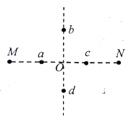A．若两点电荷为等量同种电荷，则*a*点与*c*点电场强度相同

B．若两点电荷为等量同种电荷，则*b*点与*d*点电场强度大小相等

C．若两点电荷为等量异种电荷，一正点电荷从*b*点到*d*点，电势能先增大后减小

D．若两点电荷为等量异种电荷，一正点电荷在*a*点的电势能大于在*c*点的电势能

5．如图所示的电路中，电源电动势为*E*，内阻为*r*，定值电阻*R*0， *A*和*B*是小灯泡，光敏电阻*R*t阻值随光照强度增加而减小。用逐渐增强的光照射光敏电阻*R*t过程中

A．电源路端电压不变

*Rt*

*R*0

*B*

*A*

*E*，*r*

B．*R*0两端电压减小

C．灯*A*和灯*B*都变暗

D．灯*A*变亮，灯*B*变暗

6．在如图所示电路中，电源电动势12V，内阻1.0Ω，电阻*R*0阻值1.5Ω，小型直流电动机M的内阻0.5Ω，闭合开关S，电动机转动，电流表的示数为2.0A。则

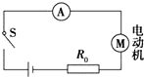A．电动机两端的电压为7.0 V

B．电动机的输出功率为14 W

C．电动机的发热功率为4.0 W

D．电源输出的电功率为24 W

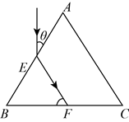7．如图所示，有一束平行于等边三棱镜截面*ABC*的单色光从空气射向*E*点，并偏折到*F*点，已知入射方向与边*A*B的夹角 $θ=30°$，*E*、*F*分别为边*AB*、*BC*的中点，则

A．从*F*点出射的光束与入射到*E*点的光束平行

B．该棱镜的折射率为 $\sqrt{3}$

C．光在*F*点发生全反射

D．光从空气进入棱镜，光速变大

8．图甲为一列简谐横波在*t*=0.1 s时刻的波形图，*P*是平衡位置在*x*=1cm处的质点，*Q*是平衡位置在*x*=4cm处的质点，图乙为质点*Q*的振动图象。则

*y*/cm

*t*/s

10

-10

乙

*O*

0.1

0.2

0.3

0.4

0.5



/cm

/cm

A．波的传播速度为20 m/s

B．波的传播方向沿*x*轴负方向

C．*t*=0.4 s时刻，质点*P*的速度大小最大，方向*y*轴正方向

D．*t*=0.7s时刻，质点*Q*的速度大小最大，方向*y*轴负方向

9．带负电的点电荷*Q*固定在正方形顶点d，带电粒子*P*仅在该电荷的电场力作用下运动，恰好能沿图中实线经过正方形的另三个顶点a、b、c，则

*Q*

a

b

c

d

*P*

A．粒子*P*带负电

B．电场中a、c两点的电势高低关系是*φ*a＞*φ*c

C．粒子*P*由a到b过程中电势能减少

D．粒子*P*在a、b、c三点的加速度大小之比是2﹕1﹕2

10．如图所示，虚线框中存在垂直纸面向外的匀强磁场*B*和平行纸面斜向下与竖直方向夹角为45°的匀强电场*E*。质量为*m*、电荷量为*q*的带负电的小球在高为*h*处的*P*点从静止开始自由下落，在虚线框中刚好做直线运动，则

*h*

*P*

*B*

*E*

45°

A．电场强度 $E=\frac{\sqrt{2}mg}{q}$

B．磁感应强度 $B=\frac{m\sqrt{gh}}{qh}$

C．小球在虚线框中可能做匀加速直线运动

D．不同比荷的小球从不同高度下落，在虚线框中仍可能做直线运动

11．为监测化工厂的污水排放量，环保部门在化工厂的排污管末端安装了如图所示的圆管状电磁流量计，该装置由非磁性的绝缘材料制成，圆管内径为*d*，a、b是圆管内同一条直径上的两端点，外加磁感应强度为*B*、方向垂直圆管直径的匀强磁场，当充满管口的含有大量带电离子的污水从左向右流经圆管时，测得a、b两点间的电势差为*u*，若用*Q*表示污水流量（单位时间内流出的污水体积），则*Q*与*u*的关系式为

*v*

a

b

A． $Q=\frac{πdu}{4B}$ B． $Q=\frac{πdu}{2B}$ C． $Q=\frac{πdu}{B}$ D．*Q*=*u*

12．如图所示，已知某匀强电场方向平行正六边形ABCDEF所在平面，若规定D点电势为零，则A、B、C 点的电势分别为8V、6V、2V，初动能为16eV、电荷量大小为3*e*（*e*为元电荷）的带电粒子从A沿AC方向射入正六边形区域，恰好经过BC的中点G。不计粒子的重力。则

G

A

B

C

D

E

F

A．粒子一定带正电

B．粒子达到G点时的动能为4 eV

C．若粒子在A点以不同速度方向射入正六边形区域，可能经过C点

D．若粒子在A点以不同初动能沿AC方向射入正六边形区域，可能垂直经过BF

二．本大题6小题，每小题3分，共18分．在每小题给出的四个选项中有一个或一个以上的选项正确，全对得3分，选对但不全得1分，有错或不选得0分．

13．下列关于光学知识及应用的叙述，正确的有

A．泊松亮斑是光的干涉现象

B．天空的彩虹是不同色光在水汽中折射率不同造成的

C．照相机镜头的增透膜利用了光的偏振

D．医学上的内窥镜是利用光在光纤的两层玻璃界面发生全反射

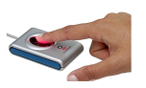14．指纹传感器是在一块半导体基板上阵列了10万金属颗粒，每一颗粒充当电容器的一个极，当手指的指纹与传感器绝缘表面接触时，手指指纹构成电容器的另一个极。由于指纹深浅不同，对应的峪（本义：山谷）和嵴（本义：山脊）与半导体基板上的金属颗粒间形成一个个电容值不同的电容器。若金属颗粒与手指指纹间组成的每个电容电压保持不变，则

A．指纹的嵴处与半导体上对应的金属颗粒距离近时，电容小

B．指纹的嵴处与半导体上对应的金属颗粒距离远时，电容小

C．在手指挤压绝缘表面时，电容器电极间的距离减小，金属颗粒电极电量增大

D．在手指挤压绝缘表面时，电容器电极间的距离减小，金属颗粒电极电量减小

15．如图所示，一列简谐横波在介质中沿水平方向传播，实线是在*t*1=0时刻的波形图，虚线是在*t*2=0.5s时刻的波形图，已知介质中质点*P*在0～0.5s的时间内通过的路程为25 cm。则

*y*/cm

*x*/m

*O*

1

2

3

4

5

6

7

5

#### -5

O

E,r

D

-5

-5

D

*P*

*t*1=0

*t*=0.5 s

A．简谐横波的波长为4m

B．波的传播方向沿*x*轴正方向

C．波的传播速度为10m/s

D．波的频率为0.4Hz

16．“电流天平”是根据通电导线在磁场中受安培力作用制成的一种灵敏测量仪器。利用“电流天平”可以测量磁感应强度*B*的大小，把匝数为*n*的矩形导线框吊在等臂天平的一臂，另一臂挂空砝码盘，使天平平衡；再在天平砝码盘加重为*mg*的砝码，矩形导线框通电流强度为*I*的电流，长度为*L*的ab边在磁场中，天平再次平衡。则

a

b

*B*

*m*

×

×

×

×

×

×

×

×

×

×

×

×

A．导线框中电流的方向为a→b

B．导线框中电流的方向为b→a

C．磁感应强度*B*的大小为*mg*/*IL*

D．磁感应强度*B*的大小*mg*/*nIL*

17．如图所示，△ABC竖直放置，AB边水平，AB=5cm，BC=3cm，AC=4cm。带电小球a固定在顶点A，带电小球b固定在顶点B，另一个带电小球c在库仑力和重力的作用下静止在顶点C。设小球a、b所带电荷量比值的绝对值为*k*。则

aA

c C

b B

A．a、b带同种电荷

B．a、b带异种电荷

C．*k*=16/9

D．*k*=4/3

18．如图所示，等腰直角三角形abc区域内存在方向垂直三角形所在平面向外的匀强磁场，直角边bc长度为*L*。三个完全相同的带正电的粒子1、2、3，分别从b点沿bc方向以速率*v*1、*v*2、*v*3射入磁场，在磁场中运动的时间分别为*t*1、*t*2、*t*3，且*t*1﹕*t*2﹕*t*3=3﹕3﹕2，做匀速圆周运动的轨道半径分别为*r*1、*r*2、*r*3。不计粒子的重力及粒子间的相互作用。下列关系式一定成立的是

*v*

a

b

c

*B*

A．*v*1=*v*2B．*v*2＜*v*3C．D．

第Ⅱ卷（非选择题，共46分）

三．本大题5小题，每空2分，共24分．

19．在解锁智能手机的过程中，可以采用输入已经验证过的指纹，也可以输入正确的密码，则要完成解锁手机，上述两种方式的逻辑关系是______。

A．“与”关系 B．“或”关系 C．“非”关系 D．不存在逻辑关系

20．如图甲所示，为了观察双缝干涉图样，在暗室中做光的干涉实验，打开激光器，让一束黄色的激光通过双缝。

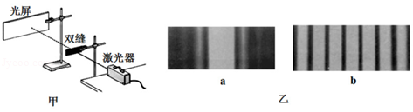

（1）在光屏上观察到的图案应该是图乙中的______（选填“a”或“b”）；

（2）为了让光屏上观察到的条纹间距变大，下列做法可行的是______。

A．其它条件不变，只将光源换为红色激光光源

B．其它条件不变，只将光源换为蓝色激光光源

C．其它条件不变，只换一个双缝间距较小的双缝

D．其它条件不变，只减小双缝与光屏的距离

21．根据单摆周期公式 $T=2π\sqrt{\frac{L}{g}}$ 测量当地的重力加速度。将细线的上端固定在铁架台上，下端系一小钢球，做成单摆。

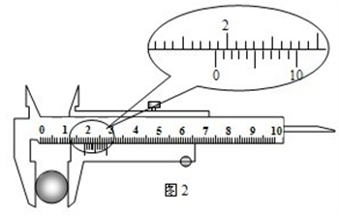

（1）用游标卡尺测量小钢球直径，示数如图所示，读数为______mm。

（2）有同学测得的*g*值偏小，可能原因是______。

A．测摆线时摆线拉得过紧

B．摆线上端未牢固地系于悬点

C．以摆球直径和摆线长之和作为摆长来计算

D．开始计时时，小球开始摆动后稍迟才按下停表计时

E．摆球通过平衡位置并开始计时时，将摆球通过平衡位置的次数计为1

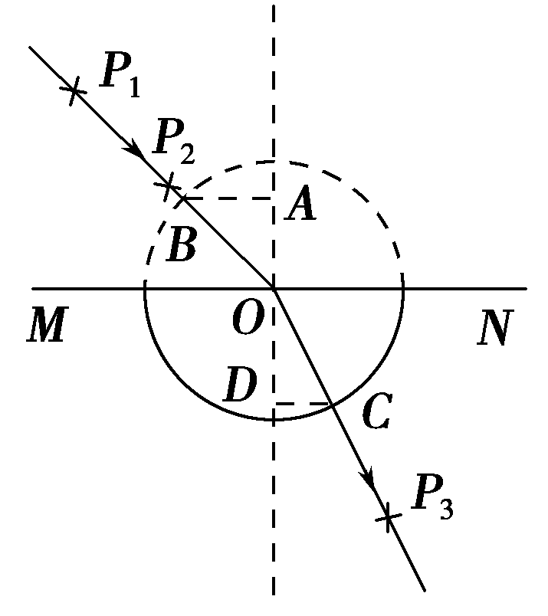22．如图所示，某同学用插针法测定一半圆形玻璃砖的折射率。先在平铺的白纸上放半圆形玻璃砖，用铅笔画出直径所在的位置*MN*、圆心*O*以及玻璃砖圆弧线（图中半圆实线）；再垂直纸面插大头针*P*1、*P*2确定入射光线，并让入射光线过圆心*O*；最后在玻璃砖圆弧线一侧垂直纸面插大头针*P*3，使*P*3挡住*P*1、*P*2的像。移走玻璃砖，作出与圆弧线对称的半圆虚线，过*O*点作垂直于*MN*的直线作为法线；连接*OP*2*P*1，交半圆虚线于*B*点，过*B*点作法线的垂线交法线于*A*点；连接*OP*3，交半圆实线于*C*点，过*C*点作法线的垂线交法线于*D*点。

（1）测得*AB*的长度为*l*1，*AO*的长度为*l*2，*CD*的长度为*l*3，*DO*的长度为*l*4。计算玻璃砖折射率*n*的公式是*n*=__________（选用*l*1、*l*2、*l*3或*l*4表示）。

（2）该同学在插大头针*P*3前，不小心将玻璃砖以*O*为轴顺时针转过一个小角度，该同学测得的玻璃砖折射率将__________（选填“偏大”“偏小”或“不变”）。

23．测量一节干电池的电动势和内阻。实验室除提供开关S和导线外，还有以下器材可供选择：

A．电压表V（量程3V，内阻*R*V=10kΩ）

B．电流表A1（量程3mA，内阻*R*g1=99.5 Ω）

C．电流表A2（量程1500 mA，内阻*R*g2=0.5Ω）

D．滑动变阻器*R*1（阻值范围0～10Ω，额定电流2A）

E．滑动变阻器*R*2（阻值范围0～1000Ω，额定电流1A）

F．定值电阻*R*3=0.5Ω

（1）根据可选用的器材，设计了如图1所示的测量电路图。

（2）该同学应该将电流表_____（选填A1或A2）与定值电阻*R*3并联，改装成一个量程是_____ A的新电流表。

图1

V

A

*R*

*R*3

S

*E*,*r*

0.5

1.0

1.5

2.0

2.5

3.0

图2

1.0

1.1

1.2

1.3

1.4

1.5

1.6

*U*/V

*I*/mA

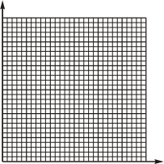

（3）滑动变阻器选用______（选填“*R*1”或“*R*2”）。

（4）利用上述测量电路测得数据，以电流表A的直接读数*I*为横坐标，以电压表V的读数为*U*纵坐标绘出了如图2所示的图线，根据图线可求出电源的电动势*E*=_____V（结果保留三位有效数字），电源的内阻*r*=_____Ω（结果保留两位有效数字）。

四．本大题2小题，共22分，要求必须写出必要的文字说明、主要的计算步骤和明确的答案．

24．（10分）

如图所示，两平行金属板*A*、*B*水平放置，两板间距离*d*＝20cm，电源电动势*E*＝12V，内电阻*r*＝1Ω，电阻*R*0＝35Ω。闭合开关S，将滑动变阻器*R*滑片*P*移到适当位置，接入电路的阻值为*R*1，稳定后，将一质量*m*＝1×10﹣2 kg、电荷量*q*1＝+1×10﹣2 C的小球从*A*板小孔上方10cm处自由释放，小球恰能到达*B*板；保持滑动变阻器滑片位置不变，将*B*板向下移动，使两板间的距离增大为原来的2倍，稳定后，将另一个质量是*m*＝1×10﹣2 kg、电荷量是*q*2的带电小球从同一位置释放，恰能到达第一个小球达到的最低位置。*g*取10m/s2，不考虑空气阻力。求：

*R*0

S

*R*

*P*

*E*,*r*

*A*

*B*

*m*,*q*

*h*

*d*

（1）滑动变阻器接入电路的阻值*R*1；

（2）另一个带电小球的电荷量*q*2。

25．（12分）

如图所示，在*xOy*坐标平面的第一象限内有沿*y*轴负方向的匀强电场，在第四象限内有垂直*xOy*平面向外的匀强磁场。一质量为*m、*带电量为+*q*的粒子在*P*点（6*L*，*L*）以速度*v*0向*x*轴负方向运动，从*x*轴上*N*点（图中未标出）进入磁场，然后从*x*轴上*M*点（2*L*，0）离开磁场，在*M*点速度方向与*x*轴负方向夹角为45°。不计粒子重力。求：

*P*

*v*0

*O*

*y*

*x*

*M*

*E*

45°

（1）电场强度*E*；

（2）匀强磁场的磁感应强度*B*；

（3）粒子从*P*点到*M*点所用的时间。

高中2017级第三学期末教学质量测试

物理参考答案和评分标准

一．本大题12小题，每小题3分，共36分．

1．A 2．D 3．B4．B 5．C 6．A 7．B 8．D 9．D 10．A 11．A 12．B

二．本大题6小题，每小题3分，共18分。在每小题给出的四个选项中有一个或一个以上的选项正确，全对得3分，选对但不全得1分，有错或不选得0分．

13．BD14．BC 15．AC 16．BD 17．AD18．BD

第Ⅱ卷(非选择题，共46分)

三．本大题5小题，每空2分，共24分．

19．B

20．（1）b（2）AC

21．（1）18.6（2）B

22．（1）*l*1/*l*3（2）偏大

23．（2）A10.6

（3）*R*1

（4）1.48(1.47～1.49)0.84(0.82～0.86)

四．本大题2小题，共22分，要求必须写出必要的文字说明、主要的计算步骤和明确的答案．

24．（10分）解：

（1）设电路中电流为*I*1，滑动变阻器两端的电压为*U*1，第一个小球恰能到*B*板，则

$mg(d+h)-qU_{1}=0$（2分）

$U_{1}={I_{1}R}_{1}$（1分）

$E=I_{1}(r+R_{1}+R_{0})$（1分）

解得 $R_{1}=12 Ω$（1分）

（2）保持滑动变阻器滑片位置不变，将*B*板向下移动，两板间的距离增大为原来2倍，稳定后，*A*、*B*两板的电势差仍然为*U*1，设板间场强为*E*0，则

（2分）

（2分）

解得*q*2＝2×10﹣2 C（1分）

25．（12分）解：

（1）粒子在匀强磁场做匀速圆周运动，根据对称性可知，*N*点时的速度大小与粒子在*M*点的速度大小相等，设大小都为*v*，则

（1分）

（1分）

解得。（1分）

（2）设粒子在电场中运动的时间为*t*1，*x*方向通过的距离为*xPN*，*M*、*N*间的距离为*xMN*，在*M*点沿*y*方向的分速度为*vy*，粒子在匀强磁场做匀速圆周运动的半径为*R*，则

（1分）

，（1分）

，（1分）

（1分）

解得，，，。（1分）

（3）设粒子在磁场中运动的周期为*T*，时间为*t*2，从*P*点到*M*点所用的时间为*t*,则

（1分）

（1分）

（1分）

解得 （1分）